Logo HvA Briefpapier.png

,

Faculteit Onderwijs en Opvoeding

**Handleiding**

**Educatieve minor**

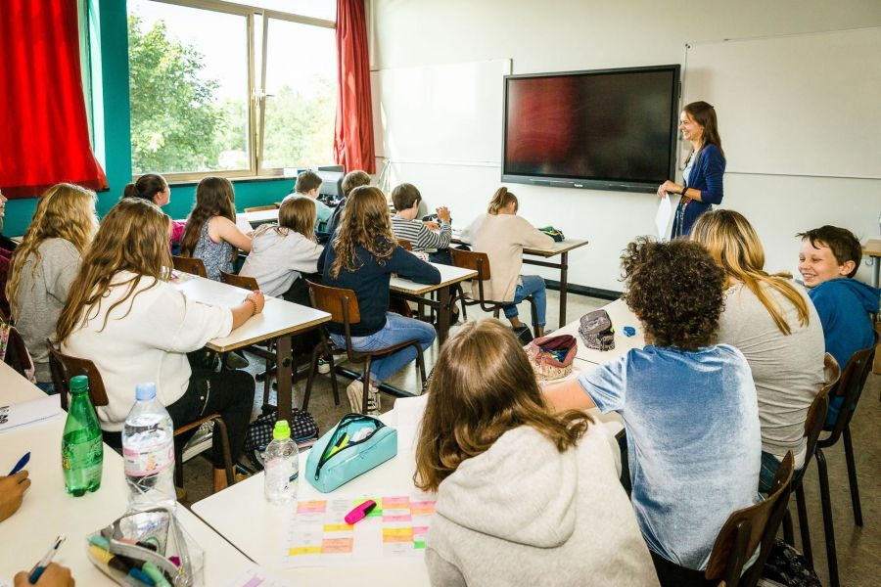

|  |  |
| --- | --- |
| **Fase** | * **Semester 1** |
| **Leerroute** | * **Educatieve Minor 2021-2022** |
| **Schrijvers** | * **Susan Kruis, Danielle van der Maten en Inge Oudkerk-Pool** |
| **e-mail** | * **Docenten: m.s.kruis@hva.nl ;** [**d.van.der.maten@hva.nl**](mailto:d.van.der.maten@hva.nl) * **Assessoren: j.kenkel@hva.nl ; [i.oudkerk.pool@hva.nl](mailto:i.oudkerk.pool@hva.nl)** |
| **Datum** | * **Juni 2021** |

# 

Inhoudsopgave

1. Inleiding/verantwoording 3

2. Leerdoelen 4

3. Weekplanning 4

4. Toetsing 7

5. Verantwoording studielast 8

6. Literatuur en internetadressen 8

# Inleiding/verantwoording

De educatieve minor is bedoeld voor hogeschoolstudenten (buiten de faculteit onderwijs en opvoeding) die interesse hebben in het onderwijs en/of overwegen het onderwijs in te gaan. Deze minor wordt aangeboden in voltijd, in het eerste semester. De minor geeft een zo realistisch mogelijk beeld van (werken in) het onderwijs en bestaat uit een combinatie van stage in het voortgezet of beroepsonderwijs en gerichte en ondersteunende trainingen op de Hogeschool van Amsterdam, locatie Kohnstammhuis.

De stage vindt plaats op een van de opleidingsscholen waarmee de tweedegraads lerarenopleiding van de Faculteit Onderwijs en Opvoeding samenwerkt (FOO). Op een opleidingsschool is de kwaliteit van de begeleiding gegarandeerd. Je gaat stage lopen binnen het vak of leergebied dat aansluit bij je opleiding. Volg je bijvoorbeeld een economische opleiding, dan ligt een stage in het vak economie of het leergebied Mens & Maatschappij voor de hand.

Deze minor levert *geen* bevoegdheid op, maar biedt wel de mogelijkheid om na het afronden van de huidige opleiding een versneld traject tot tweedegraads bevoegd docent te volgen.

Deelnemers zullen in het komende semester drie dagen stage lopen en een dag op het Kohnstammhuis ondersteunende colleges, trainingen en coaching krijgen. Het precieze programma wordt hieronder nader uitgelegd.

De minor is arbeidsintensief en vraagt de volle studietijd gedurende het semester.

# Leerdoelen

|  |  |
| --- | --- |
| **Leerdoelen:**  Aan het einde van deze minor kan de student: | **Bewezen in** |
| * School types, onderwijsconcepten en leerlingpopulatie herkennen op de scholen die je bezoekt tijdens de bezoekdagen, en in je eigen woorden objectief beschrijven. * De zes rollen van de leraar in de praktijk binnen en buiten de klas herkennen en in je eigen woorden beschrijven. * Benoemen waar je wel en niet goed in bent als persoon en dit toepassen op je rol als leraar. * Voornemens formuleren voor je eigen handelen naar aanleiding van objectieve observaties in de praktijk. | Opdracht 1 |
| * Systematisch en objectief basisbehoeftes van leerlingen observeren om hieruit concrete voornemens per basisbehoefte te formuleren voor je eigen les. * Feed forward verzamelen op je geplande les *voordat* deze wordt uitgevoerd in de praktijk, met als doel deze te verbeteren. * Een les ontwerpen en uitvoeren met (SMART) lesdoelen en activiteiten waarbij rekening gehouden is met de basisbehoeften van de leerlingen, het directe instructiemodel en de 6 rollen van de leraar. * Benoemen wat goed ging bij het uitvoeren van je les en wat je verbeterpunten zijn voor de volgende les die je gaat geven aan de hand van een gegeven reflectiemodel. * Benoemen hoe het ontwerpen, geven en terugblikken op de les past bij jou als persoon en jouw idee over wat een docent zou moeten doen | Opdracht 2 |
| * zijn eigen handelen beschrijven en toont daarbij begrip van de bekwaamheden. | Ontwikkelassessment |

# Toetsing

De toetsing bestaat uit twee opdrachten, een stagebeoordeling en een ontwikkelassessment:

|  |  |  |  |  |
| --- | --- | --- | --- | --- |
| **Onderdeel educatieve minor** | **Beoordeling** | **Toetsdatum** | **Herkansing** | **Beoordeeld door** |
| Opdracht 1 Oriëntatie op beroep | Summatief | Blok 1 | Blok 2 | D van der Maten  S Kruis |
| Opdracht 2  Ontwerp, uitvoer en reflectie op een les | Summatief | Blok 2 | Blok 2 | D van der Maten  S Kruis |
| Beoordeling van de stage | Summatief | Blok 2 | Indien de stage niet is beoordeeld of niet behaald. zal de stage eventueel worden verlengd tot en met blok 3 | Instituutsopleider/ HvA examinator werkbegeleider van de stage |
| Ontwikkelassessment | Summatief | Blok 2 | Blok 3 (maart-april 2022) | Assessoren  Inge Oudkerk-Pool Jacqueline Kenkel |

Alle onderdelen moeten minimaal met een 5.5 worden afgesloten.

Er is geen sprake van een compensatie**.**

# Verantwoording studielast

De minor is een onderwijseenheid van 30 ECT. Dat komt overeen met een studielast van 840 uur. De verantwoording is als volgt:

|  |  |
| --- | --- |
| Voorbereiding stageactiviteiten | 128 uur |
| Stage | 256 uur |
| Bijeenkomsten op vrijdag | 128 uur |
| Voorbereiding bijeenkomsten + zelfstudie | 244 uur |
| **Voorbereiding portfolio** | 84 uur |
| **Totaal** | **840** |

# Literatuur en internetadressen

**Voorgeschreven literatuur**

* Ast, M. van & de Loor. (2020) *Effectief leren. De docent als regisseur*. Groningen: Wolters-Noordhoff.
* Geerts, W. & Kralingen, R. van (2016) *Handboek voor leraren*. Bussum: Coutinho.
* Slooter, M. (2020) *De zes rollen van de leraar. Handboek voor effectief lesgeven*. Huizen: Pica
* Teitler, P. (2013). *Lessen in orde. Handboek voor de onderwijspraktijk*. Bussum: Coutinho.